Suurin aitaus Nimet: ____________________________________________________

Hempalla on 13 metriä kanaverkkoa, josta hän aikoo rakentaa kanoilleen suorakulmionmuotoisen aitauksen kanalan seinän viereen.

Miten aitauksen mitat olisi valittava, jotta aitauksen pinta-ala olisi mahdollisimman suuri?

Tutkikaa ja perustelkaa. Voitte käyttää mitä tahansa keinoja, myös oheista koordinaatistoa.

Opettajalle
Tunnin aihe: Funktion arvotaulukon ja kuvaajan tarkastelu.
Ehdotus tunnin rakenteesta:
- Alustus (5 min)
- Ryhmätyö (15 min)
- Loppukeskustelu (15 min)
Lisätehtäväksi voi antaa suullisesti seuraavan:
- Muodostakaa funktio, jonka arvo on aitauksen pinta-ala (kun sivun pituus on x). Miten funktion avulla voi vastata tehtävään? Saa käyttää myös GeoGebraa omalla laitteellaan.

Ratkaisuista:
- Arvojen laskeminen: Esimerkiksi kun seinästä lähtevä sivu on 1, seinän suuntainen sivu on 13 – 2 = 11 eli pinta-ala on 11.
Seinästä lähtevä sivu | Pinta-ala
1 | 11
2 | 18
3 | 21
4 | 20
5 | 15
6 | 6
- Pelkkien arvojen laskemisen perusteella jää auki voisi vielä suurempi arvo tulla esimerkiksi 3,3:lla.
- Pisteet voi merkitä koordinaatistoon. Ainakin luvulla 3,5 kokeileminen saattaa tulla mieleen. Tästäkin huomaa jo symmetrian: Kohdissa 3 ja 3,5 on sama pinta-ala (21). Niiden puolivälissä voisi olla vielä suurempi.

- Jos pisteitä laskee muissakin puolikkaissa alkaa kuvaajan muoto jo hahmottua.
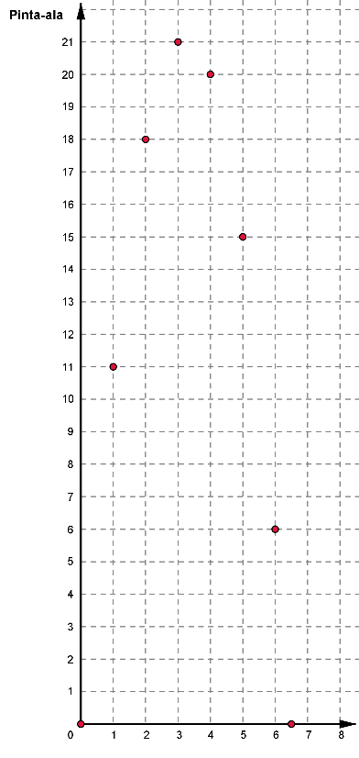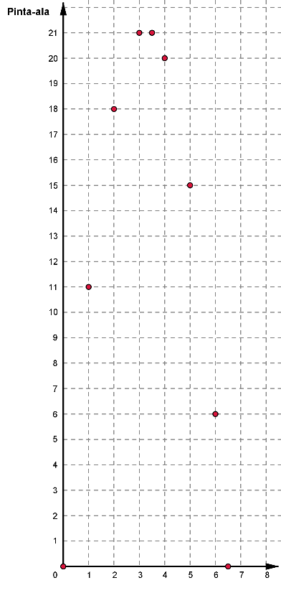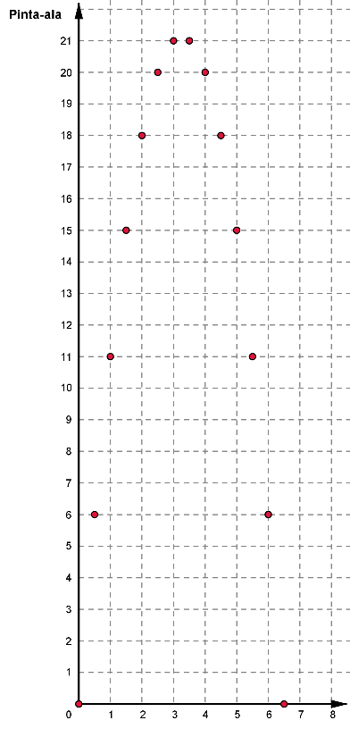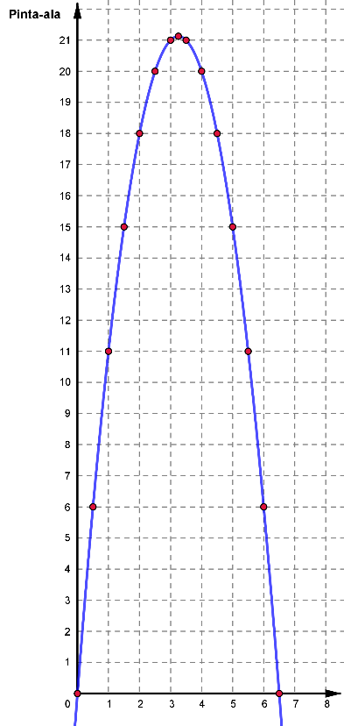
- Lisätehtävästä: Kun seinästä lähtevä sivu on x, toinen sivu on 13 – 2x eli pinta-ala on x(13 – 2x) = -2x² + 13x. Syöttämällä geogebran syöttökenttään x(13 – 2x) tai -2x^2 + 13x, piirtyy funktion kuvaaja. Symmetrian perusteella suurin arvo on esimerkiksi kohtien 0,5 ja 6 keskikohdassa.

